Познавательная программа с элементами викторины
«Там на неведомых дорожках…»
9 января в Детском отделе МКУК ЦБ проводилось мероприятие по славянской мифологии и русским народным сказкам. В познавательной программе приняли участие учащиеся 5-х классов школ города.
Цель мероприятия заключалась в приобщении школьников к истокам славянской культуры, знакомстве с главными славянскими богами.
В начале программы библиотекарь познакомила ребят с волшебным островом Буяном, на котором обитали главные славянские боги, сопровождая рассказ показом картинок - «портретов» богов и зачитывая прекрасные стихи о них. Школьники заинтересовано слушали это повествование, как сказку.
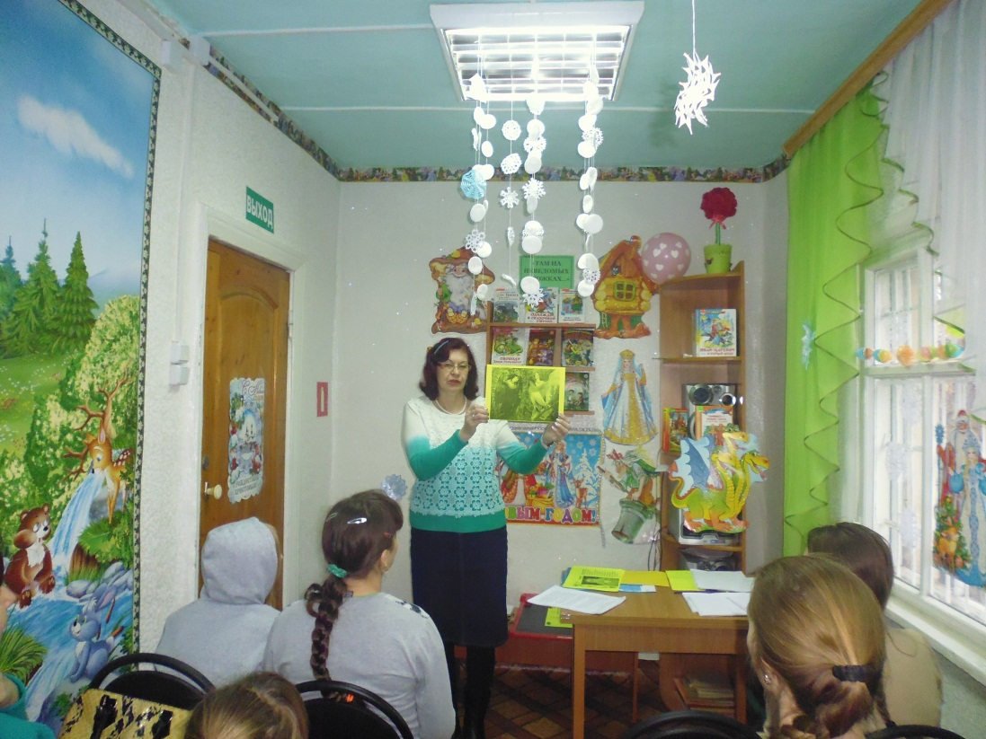
Много интересного узнали ребята о младших помощниках славянских богов: домашних, лесных, водяных духах – домовых; лешем; кикиморе; водяном; бабе-яге; о Деде Морозе.
Далее ребята разгадывали загадки от домовенка Кузи; выполняли задания на листочках, грибочках и синичках, которое получили от лешего (первые буквы ответов сложились во фразу – «Берегите природу!»).
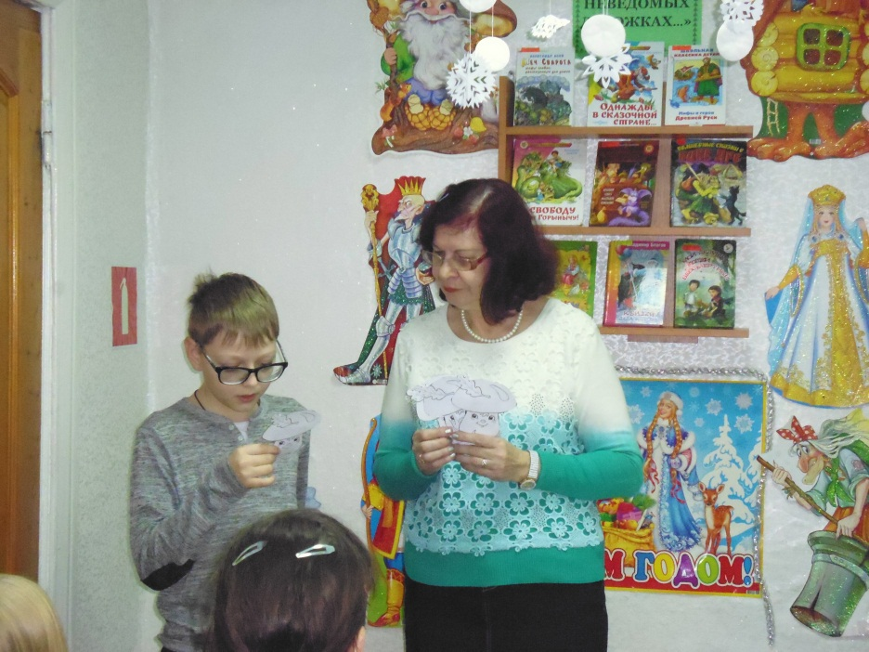
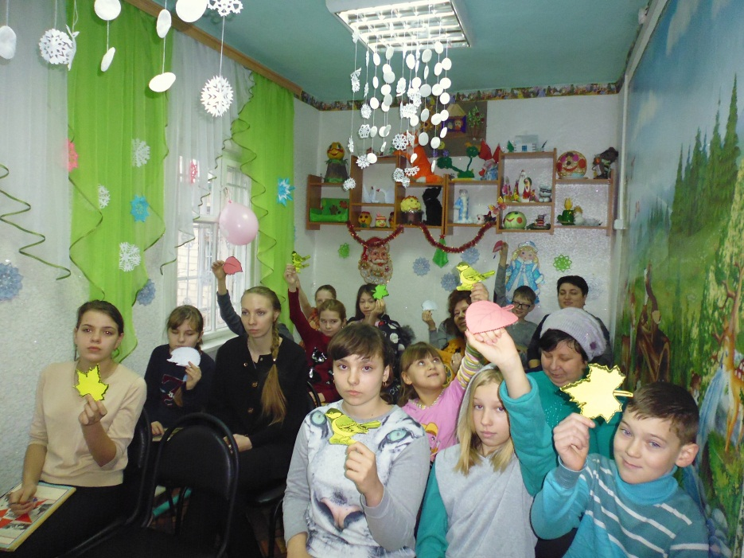
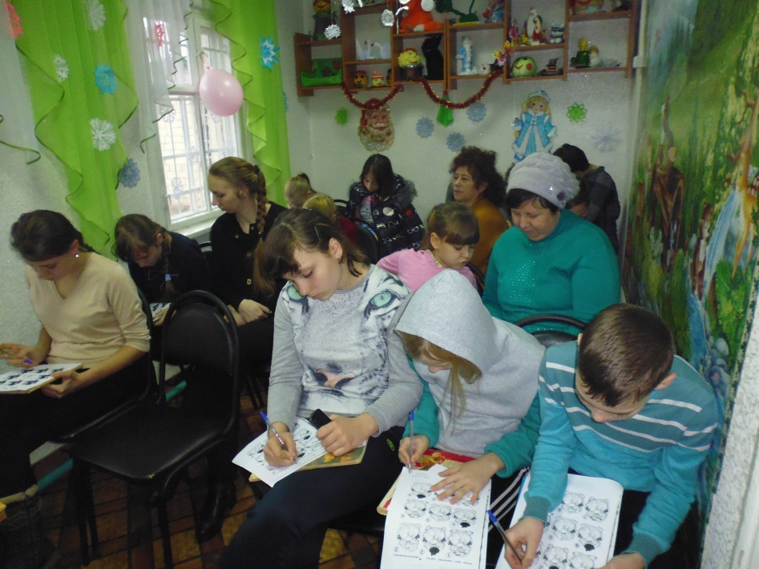

В заданиях от Бабы – Ежки решали математическую задачки, пели частушки Бабок-Ёжек из мультфильма «Летучий корабль», разгадывали кроссворд про «вредную бабусю».
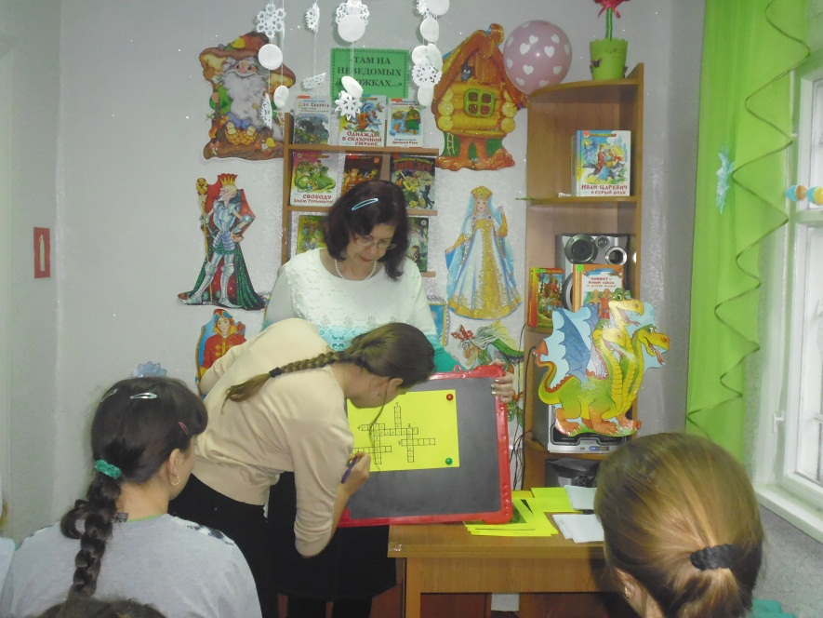
Отвечали на вопросы викторины про Водяного, Русалок, Кикимору, Кощея Бессмертного, Змея Горыныча. Шуточные вопросы о Дедушке Морозе и Снегурочке вызвали у ребят смех.
Познавательная программа понравилась и школьникам, и учителям.

